Ma trousse
Teaching Track
Backing Track
Spoken Phrases Track
Dans ma trousse, j’ai un stylo.  Dans ma trousse, j’ai un stylo.  Un stylo pour écrire. | 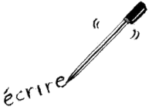
Dans ma trousse, j’ai un crayon.  Dans ma trousse, j’ai un crayon.  Un crayon  Et un stylo pour écrire. | 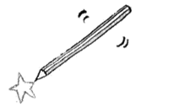
Dans ma trousse, j’ai un taille-crayon.  Dans ma trousse, j’ai un taille-crayon.  Un taille-crayon, un crayon  Et un stylo pour écrire. | 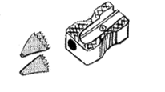
Dans ma trousse, j’ai une gomme.  Dans ma trousse, j’ai une gomme.  Une gomme, un taille-crayon, un crayon  Et un stylo pour écrire. | 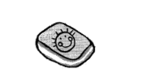
Dans ma trousse, j’ai un règle.  Dans ma trousse, j’ai un règle.  Un règle, une gomme, un taille-crayon, un crayon  Et un stylo pour écrire. | 

